Муниципальное бюджетное дошкольное образовательное учреждение
«Детский сад №176 общеразвивающего вида г. Владивостока»

Сценарий театрально-музыкального представления
в подготовительной к школе группе
«Осенние приключения Колобка»

Составила: воспитатель
Веремчук Инна Николаевна

Владивосток 2014г.

Цель: Цель: закрепить у детей представления об осенних явлениях природы посредством исполнения танцев, песен, стихотворений, инсценировок.
Задачи:
- Учить детей выразительно исполнять песни, рассказывать стихи, танцевать;
- Закреплять и расширять у детей представления об осенних явлениях природы посредством выразительного исполнения ими песен, танцев, стихотворений, игр;
- Развивать творческую активность, умение импровизировать через привлечение к сценическому искусству;
- Формировать коммуникативные навыки;
- Воспитывать бережное отношение и любовь к природе посредством театрально-музыкального представления.

Действующие лица:
Ведущий, Осень- взрослые
Дед, Бабка, Колобок, Капуста, Горох, Репка, Помидор, Подсолнух, Фасоль, Лук, Кабачок, Морковь, Свекла, Грибы, Белочка, Заяц, Медведь, Ежик- дети

Дети заходят в зал под песню «Листик, листик, листопад» (С. Ранда) с перестроением в пары через центр зала и рассаживаются на места.
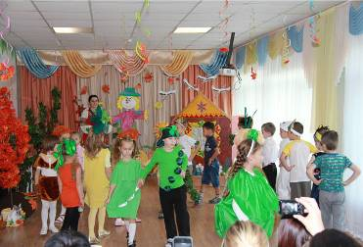
Ведущий:
Здравствуйте, ребятишки!
Прочитаю я вам книжку.
Вот, присяду на пенёк,
И открою я листок…(открывает книгу)
Осень вижу на картинке,
Танцуют листья на тропинке!
Ребенок:
Листья солнцем наливались,
Листья солнцем пропитались,
Налились, отяжелели.
И по ветру полетели…
Зашуршали по кустам…
Видно их и тут, и там.
Ребенок:
Кружит, кружит в воздухе
Пёстрый хоровод.
Красные и жёлтые
Ветер листья рвёт.
Ребенок:
Мы листочки, мы листочки,
Мы осенние листочки.
Мы на веточках сидели,
Ветер дунул – полетели
Танец «Осенние листья» (оркестр Поля Мориа цикл «Шедевры инструментальной музыки»)
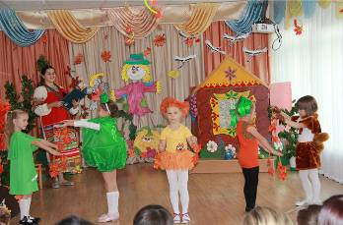

Ведущий:
Книжка открывается,
Сказка начинается.
С детства всем она знакома,
Но прочтём мы сказку по другому…
Не в далеком нашем царстве,
А в российском государстве,
Не на небе, на земле
И в одном большом селе
Дед с бабулей дружно жили,
Дружно жили – не тужили.
Вот и домик небольшой,
Дым колечком над трубой.
Видно варится обед
Есть кто дома или нет?
Дед: (выходит из домика и подметает листья).
Вот и осень наступила,
Всё вокруг позолотила.
Я листочки подмету,
Здесь порядок наведу.
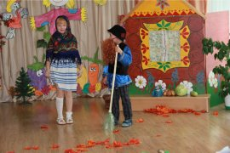
Баба: (выходит из домика «баба»)
Слышишь, дед? Иди сюда!
У меня опять беда!
Что-то не возьму я в толк,
Где у нас муки мешок?
Дед:
Что ты, баба, бог с тобой!
Он давно уже пустой.
Ты в избу скорей иди,
По амбару помети,
По сусекам поскреби.
Что-нибудь да наберёшь,
Колобочек испечёшь.
Баба:
Ты пошёл бы да помог,
Вот и будет колобок! (Уходят в дом, гремят кастрюлями)

Ведущий:
Хоть у бабки мало силы,
Бабка тесто замесила… (выходят из дома баба и дед, выводят Колобка)
Баба:
Вот наш вкусный Колобок.
Вышел ровный, вышел гладкий.
Не солёный и не сладкий.
Очень круглый, очень вкусный.
Даже есть его мне грустно.
Дед (нюхает):
Ой, как пахнет Колобочек!
Дай скорее, мне кусочек.
Баба:
Что ты, старый, погоди.
От него ты отойди,
Пусть остынет Колобок,
Пойдём, вскипятим чаёк!
Дед: (даёт колобку зонтик)
Дождик капнул на дорожку,
Колобок промочит ножки!
Зонтик нужен! И тогда
Не страшна ему вода!
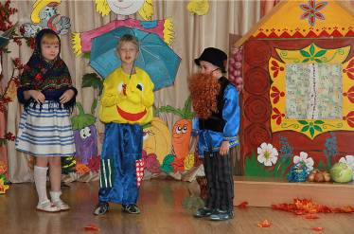
Песня- хоровод «Капельки» (сл. С. Некрасовой муз. Т. Кулиновой )
Колобок:
Надо тучи разогнать.
Громче музыка играй,
Дальше тучка улетай.
Ведущий:
Колобочек постоял,
По тропинке побежал.
С Колобком забот немало,
Скачет глупый, где попало.
Колобок:
Я колобок-колобок
Колобок румяный бок,
Я от дедушки ушел,
Я от бабушки ушел,
Тучи в небе разогнал…
А куда же я попал?

Колобок:
Ой, кто это идет
В сарафане золотистом
И в кокошнике из листьев.
Осень:
Я пришла к Вам в гости
Кто же я, ребята…
Все: Осень!
Игра-кричалка «Осень золотая»
Осень:
Вот опять пришла пора на дары благая.
Называется она…
Все:
Осень золотая!
Осень:
Снова птицы в октябре на юг стремятся стаей.
Потому что на дворе…
Все:
Осень золотая!
Осень:
И хозяйкам нелегко, запасы пополняя.
Потому что к вам пришла…
Все:
Осень золотая!
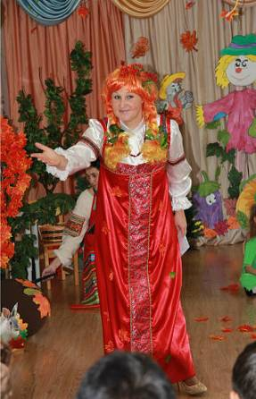
Осень пришла много дел принесла.
Надо овощи убрать
И припасы запасать
Скоро близится зима,
Скоро будут холода!

Колобок: А где мы овощи возьмем?
Осень:
Сейчас мы тебе по - порядку-
Расскажем, что растет на грядке!

Отрывок из музыкально-литературной композиции «Осенины»
( сл. Н.Соловьва муз.Р. Гуцалюк)
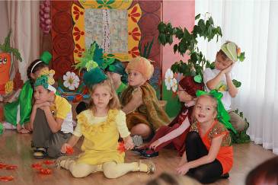
Осень:
Не суди капусту строго, что на ней одежек много.
Капуста (дает осени качан с капустой)
Всем известно без капусты
У тебя в кастрюле пусто,
Коль капусту позабудешь,
Есть борщи и щи не будешь.
Аха-ха-ха, охо-хо-хо,
Есть борщи и щи не будешь.
Осень:
С луком лучше не шути, если встретишь на пути.
Лук (дает осени вязанку лука)
Урааа…
Хоть я овощ небольшой,
Ты наплачешься со мной.
Но не может жить без лука
Кулинарная наука.
Нет, не может жить без лука
Кулинарная наука.
Ура…..
Осень:
Помидор надулся важно, подходите, коль не страшно.
Помидор:
У меня такие щеки красные,
Из меня готовят блюда разные.
И кладут в различные салаты
Помидоры или же томаты.
Щи, борщи, жаркое и салаты
Помидоры или же томаты.

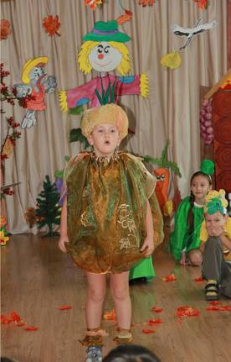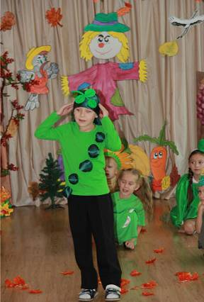
Осень:А про репку и малышкам, хорошо известна книжка.
Репка:
Сказка ложь, да не обманет
Кто кого из грядки тянет
В землю кто зарылся крепко
Ну конечно это репка.
Все дети-овощи:
Тянем-потянем вытащить не можем!
В землю кто зарылся крепко?
Ну, конечно, это репка.
Осень:
Вот подсолнух, важный гость, подставляй скорее горсть.
Подсолнух (раздает Осени и гостям семечки)
Под солнышком подсолнушек
Был золотым когда-то.
Но обгорел и почернел,
Эх, налетай, ребята.
Семечки, семечки,
Не жалейте времечка.
Семечки, семечки,
Не жалейте времечка.
Осень: Тесно в доме у гороха, но совсем-совсем не плохо.
Горошек (выходит с авоськой, в которой банка горошка)
Как в тереме горошинки
Сидят в стручке, томятся.
Созреют, разбегутся все,
Со мною не простятся.
Ох, ох, ох,
Зеленый я горох,

Да-да-да,
Такая вот судьба.
Осень:Вот морковь зеленый хвостик, и она пришла к нам в гости
Морковь:
Все меня, морковь-сестричку,
Любят дергать за косичку,
Но любому лихачу
Я понравиться хочу.
Осень: Без картошки каждый знает, огорода не бывает.
Картошка:
Без меня не выйдут щи, ни суп, и ни окрошка.
В киселе я тоже есть. Кто же я? Картошка.
Правильно, правильно, вкусная картошка.
Правильно, правильно, вкусная картошка.
Осень: Две лишь ноты Фа и Соль целый день поет фасоль.
Фасоль:
Я - не нота, я не соль
Я - стручковая фасоль.
Я - фасоль обычная,
На столах привычная.
Осень: Кабачок созрел на грядке, все довольны, все в порядке
Кабачок (кладет в корзину осени кабачок)
Лег на грядку кабачок
И лежит себе молчок.
Видно, думает, что тут
Его уж точно не найдут.
Осень:Свекла к нам пришла сюда, борщ без свеклы ерунда.
Овощи спрашивают:
Что с тобой случилось, свекла?
Ты совсем в борще промокла.
Свекла:
Не волнуйтесь же, о нет!
Любит борщ мой красный цвет.
Осень:
Если летом поливать
Огород как надо.
Вот такие молодцы
Вырастут в награду.
Только что на них смотреть?
В этом мало толку,
Лучше взять и положить
В банку на засолку.
Ребенок:
Кто придумал,
Что осень унылая пора:
В это праздничный час
Веселится детвора!

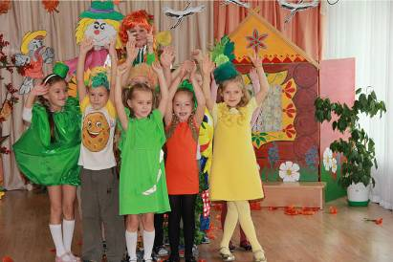
Ребенок:
Для тебя мы Осень спляшем,
Для тебя споем
Этим праздничным осенним днем.

Хоровод «Песенка про осень» (слова и музыка Оксаны Митрошиной)
Колобок:
Расскажи царевна, Осень,
Где твой дом.
Как к нему дорожку
Мы найдем?
Осень:
Мой дворец стоит в лесу,
Там где встретите вы белку,
Мишеньку лохматого,
Заиньку усатого.
Ведущий:
Колобок постоял, по тропинке побежал.
Колобок:
Я колобок-колобок
Колобок румяный бок,
Я от дедушки ушел,
Я от бабушки ушел,
Тучи в небе разогнал.
В огороде побывал,
Куда же я попал…
Ведущий:
Лес осенний тебя встретил
Красным пламенем осин.
Золотом берез и кленов,
Гроздями рябин.
Сколько свежих шишек
У зеленых сосен!

Колобок: Вот художник, так художник! Все леса позолотил! Даже самый сильный дождик. Эту краску не отмыл
Ребенок: Одарила гостья - Осень
Урожаями плодов,
Моросящими дождями,
И полянками грибов!
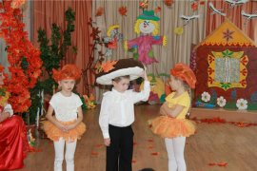

Частушки грибов.
1. Я грибок и ты грибок. Мы с тобой – приятели Пропоем для вас частушки, Очень замечательно!
2. Подберезовик с утра, В гости собирался. Белки шляпу утащили – Дома он остался.
3. Лисички- сестрички, Пляшут на поляночке. Не жалеют каблуков, Веселят всех грибников!
4. Лист осиновый на шляпке. Очень уж грибку к лицу. Подосиновика с горки Видно даже за версту.
5. На опушке у реки. Заблудились грибники. Хитрые опятки, Играют с ними в прятки.
6. Мы частушки вам пропели, Мы пропели, как умели.
А теперь попляшем дружно Вам в ладоши хлопать нужно! (Грибы дают Колобку лукошко с грибами)

Колобок: Я сыскал грибы в лесу. Их домой я отнесу. Полное лукошко! Пожарит бабка их с картошкой.
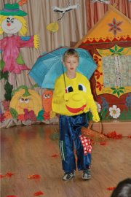
Колобок:
Я колобок-колобок
Колобок румяный бок,
Я от дедушки ушел,
Я от бабушки ушел,
Тучи в небе разогнал.
В огороде побывал,
Грибы в лукошко собирал…
(Слышится шум дождя, колобок раскрывает зонтик. Ему навстречу скачет заяц)
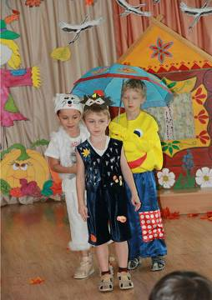

Заяц: Холодает с каждым днем, Очень зябко под дождем! Апчхи! Весь дрожу я, весь промок, Как осиновый листок!
Колобок: Залезай под зонт, малыш, Согреешь лапки, убежишь.
Еж: Пых-пых-пых- Посмотрите на мой вид, Под дождем я весь продрог, До иголочки промок.
Колобок: Видишь, зонтик у меня, Прячься ежик от дождя!
Медведь:
Можно мне под зонтик влезть, Нос и уши обогреть?
Колобок: Хватит места под зонтом, Нам не тесно здесь втроем.
Осень: 1,2,3,4,5, солнце светит нам опять. Все звери готовятся к холодам, Снова кто-то торопится к нам! Это белочка.
Колобок: Белочка, куда ты идешь, Скажи мне, белочка, как ты живешь?
Белочка:
Колобок! Меня послушай. И орешков моих скушайте,
Я все лето их сушила,
А потом в дупле сложила.
Там еще грибочки есть,
Всех запасов и не счесть!
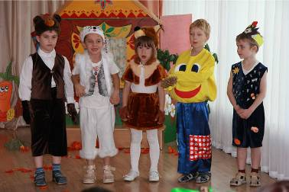

Заяц: Пора мне, зайчику, линять,
Пора мне шубку поменять,
Зимой быть серым не могу. Меня заметят на снегу.
Медведь: Я к зиме берлогу рою,
Буду спать я в ней зимою!
Я зимой люблю поспать,
Лапу вкусную сосать!
Ежик:
Я зимою тоже сплю,
Холодов я не люблю!
Видишь, листья собираю,
В кучу их, потом сгребаю.
Ежику тепло зимою
Под листвою золотой!
Осень: Что ж, я вас хвалю,
Потрудились вы, смотрю!
Медведь: Но мы грустить не будем, Что осень к нам идет. Ее мы приглашаем, В веселый хоровод.
«Этой осенью в лесу звери все смутились» (автор В. Оншин)
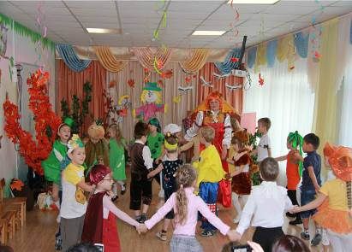
Ведущий: Колобок зверям ручкой помахал, К деду с бабкой побежал. (Осень провожает Колобка домой и отдает ему корзинку с овощами).
Колобок: Дедка, бабка я пришел.(выходит бабка и дед, обнимают колобка, радуются)
Вот корзинка с овощами, Вот лукошечко с грибами,

Как славно сказка завершилась,
И что со мною приключилось
Узнали вы. И скажем дружно…
Все дети: Что попрощаться всем нам нужно!
Ведущий: Всякой сказке приходит конец,
А кто участвовал в ней – молодец!
Баба: (обращается к деду)
Ну что же дед, стою здесь я?
Из печи идёт дымок,
Там ещё стоит пирог!(Осень, дед и бабка выносят каравай)
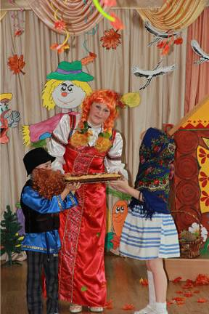
Осень:
Это вам подарок, дети.
Вот он хлебушко душистый с хрусткой корочкой витой.
Вот он тёплый, золотистый,
Словно солнцем налитой.
А теперь пора прощаться, караваем угощаться!
Ведущий:
Осень щедра и красива.
Скажем, осени «спасибо».
Дети: Спасибо.
Ведущий: Очень весело у нас, Ноги сами рвутся в пляс, Ну-ка, скорее вставайте, Песню прощальную запевайте!

«Осенняя песенка» (музыка и слова Г. Азаматовой)

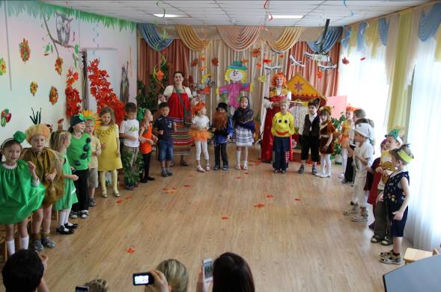

Используемая литература:
- Ладыгина Т. «Стихи к осенним детским праздникам» издательство «ТЦ Сфера»,

2014 г.

- Ткачева Н.В. «Сценарии праздников, развлечений и музыкальных занятий для детского сада» издательство «Детство-Пресс», 2014 г.
- Кулдашова Н.В., Мололкина И.Ю., Черноиванова Ж.В. «Комплексно-тематическое планирование и сценарии праздников и развлечений» издательство «Учитель»,
2014 г.

Список используемых интернет ресурсов:

- http://chudesenka.ru/
- http://www.maam.ru/
- http://muz-ruk.ucoz.ru/

